Manual de Usuario  
Color Mania

1. **Inicia el juego**

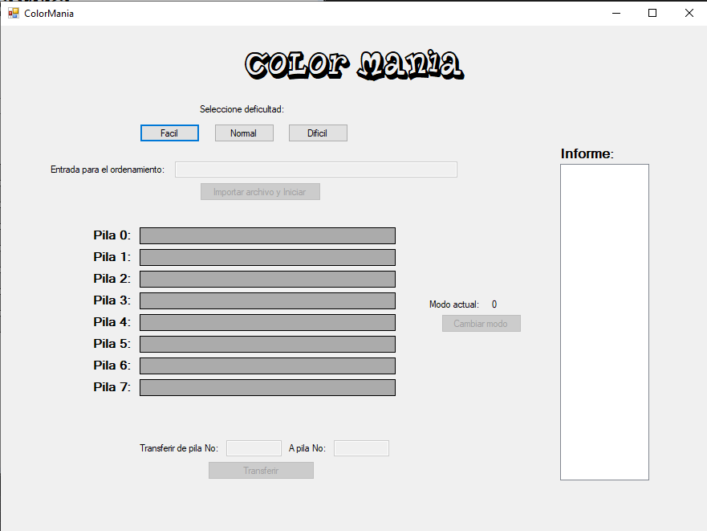

1. **Selecciona tu dificultad**

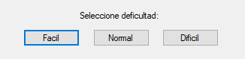

1. **Importa tu mapa personalizado**

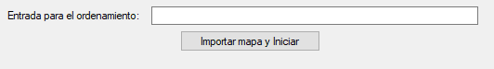

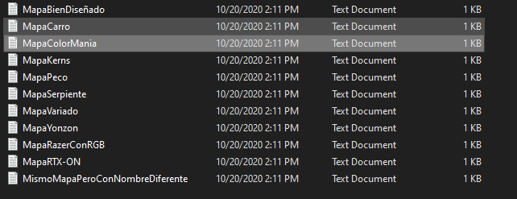



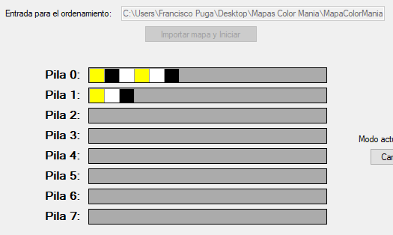

1. **Recuerda los valores para crear tu propio mapa**

B -> Negro

Z -> Azul

W -> Blanco

R -> Rojo

Y -> Amarillo

G -> Verde

P -> Morado

N -> Azul Marino

X -> Saltar a Siguiente Pila

1. **El botón cambiar modo altera la forma en la que los bloques se moverán entre pilas.**

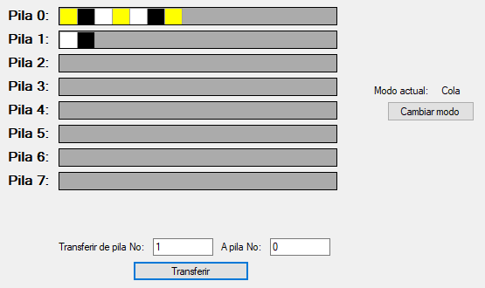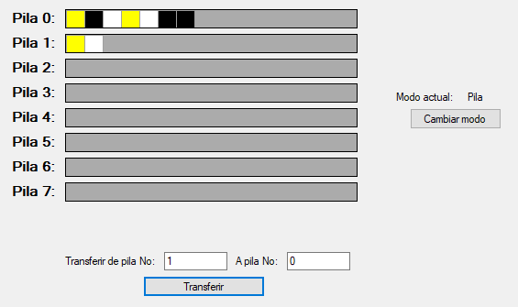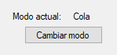

1. **Tus movimientos serán guardados en la lista de informe.**

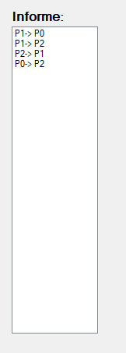

1. **Diviértete!!!**

